基于多尺度融合与空间低频修复的
轻量图像去摩尔纹
项目报告
项目代码与实验记录配套提交

摘要
屏幕拍摄图像中的摩尔纹既表现为周期性条纹，也会形成大范围颜色起伏。本项目以冻结的ESDNet为基础，围绕有限算力下的轻量去摩尔纹开展实验。在UHDM上构建同视野多尺度预测，通过低频与高频残差分离学习融合权重；在DCID上建立输入均值校正基线，再训练约5.99万参数的空间修复网络，在96×96网格上预测RGB修正场。项目依次完成分块上下文诊断、解码器微调、全局颜色校准、门控融合、单设备训练与跨设备迁移测试，并进一步开展iPhone、小米和P40的均衡训练。三设备各使用12对训练、8对验证，按平均验证PSNR选择第300步权重。在原分辨率中心768×768区域上，UHDM的20对测试图像由21.7950 dB提高至21.9399 dB；DCID三设备共60对测试图像的平均PSNR由均值校正的22.5585 dB提高至22.9032 dB，增益为0.3446 dB。iPhone和P40各有17/20张图像改善，小米有8/20张改善。实验将数据覆盖、颜色基线与空间残差学习结合，形成了从误差诊断到三设备适配的实现流程。
关键词：图像去摩尔纹；多尺度融合；低频颜色修复；小样本适配；空间残差

1 研究背景与项目目标

1.1 从条纹去除到颜色恢复
手机拍摄显示屏时，显示像素与相机采样网格之间的相互作用会产生条纹、网格和波纹状干扰。干扰的形态随图像内容与拍摄条件变化：文字区域常出现细密网格，平滑区域可能呈现较宽的彩色条带，纹理区域则容易混合真实细节与干扰。UHDM相关工作将超高清图像和尺度适应作为去摩尔纹研究的重要问题，并提供了ESDNet模型及预训练权重[1]。
本项目关注恢复结果中的两类现象。第一类是局部高频成分：字符边缘、纹理细节与密集摩尔纹之间存在重叠，过强平滑会同时削弱图像细节。第二类是大范围颜色变化：恢复结果可能已经去除明显条纹，却出现整体偏暗、色彩漂移或区域间色调不一致。两类误差对处理方式的要求不同，项目因此从多尺度预测和低频颜色修复两条线展开。
项目的计算环境主要为Kaggle GPU。为了把计算资源集中用于方案比较，我们固定预训练主干，通过预测缓存训练小型附加模块。这样能够将较昂贵的图像恢复过程与轻量模块的优化分开，在同一批候选结果上比较不同结构、损失和初始化方案。

1.2 研究问题与总体方案
项目围绕四个具体问题组织实验：同一图像在不同输入尺度下的预测能否互补；新数据上的颜色偏移能否通过简单校正改善；在颜色基线之上，空间变化的修正场是否仍有收益；增加训练设备覆盖后，共享修复头能否改善多设备表现。前两类问题确定基础处理路径，后两类问题推动空间修复从单设备适配扩展至三设备均衡训练。
最终系统根据数据来源选择处理路径。UHDM使用三尺度分频融合；DCID使用原尺度ESDNet预测、输入均值校正与空间修复。两条路径共享基础恢复模型，并分别针对各自开发实验中的主要误差设计附加处理。图1概括了系统的数据流。
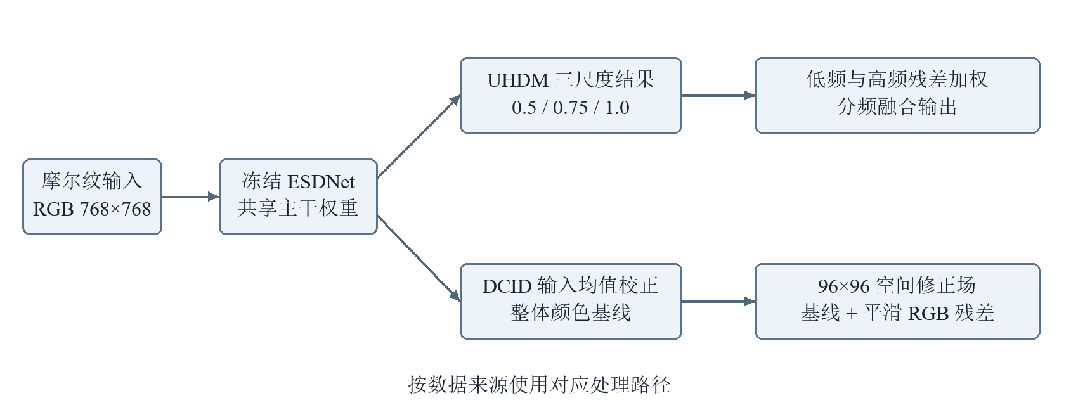
图1 项目总体流程与两类数据的处理路径
DCID来源于手机双摄去摩尔纹研究，该工作利用超广角图像辅助主相机恢复[2]。本项目使用其中主相机图像与参考图像组成的配对数据，将其用于单输入恢复后的颜色适配实验。由此，UHDM承担源域融合研究，DCID承担目标数据颜色修复研究，项目在统一代码框架内完成两类问题的比较。

2 数据准备与实验组织

2.1 配对数据与固定划分
数据处理以摩尔纹输入和参考图像的一一对应关系为起点。UHDM通过Kaggle挂载，DCID通过Hugging Face按文件获取。初始DCID开发子集来自train/iphone_1/part1的20对图像，使用随机种子2026打乱后划分为12对训练和8对验证。后续保留这一划分，并从train/xiaomi_1/part1、train/p40_1/part1分别抽取20对，使用种子20261108确定12/8划分。三设备训练共使用36对训练图像与24对验证图像。
UHDM三尺度融合使用100张训练图像和10张验证图像；后续双域实验使用20张UHDM训练图像及原10张验证图像，与iPhone的20对开发样本组成50张预测缓存。三设备扩展另建60对DCID训练与验证缓存。各阶段使用固定清单组织样本，验证集用于比较方案并选择权重，测试图像从作者test目录固定抽取。表1给出各阶段数据用途。
表1 各阶段的数据组织
阶段 | UHDM训练/验证 | DCID训练/验证 | 测试
源域三尺度融合 | 100 / 10 | — | —
双域校准与轻量适配 | 20 / 10 | iPhone 12 / 8 | —
初始方法测试 | — | — | 各20对
三设备均衡训练 | — | 36 / 24 | —
三设备固定测试 | — | — | DCID 60对

最终UHDM测试从test目录固定抽取20对；DCID分别从test/iphone_1、test/xiaomi_1和test/p40_1各抽取20对，采样种子均为20261108。DCID后续实验沿用同一批60对测试图像。每对图像取对应的原分辨率中心768×768区域，配对完整性、尺寸、文件哈希与抽样清单随结果保存。统一视野和固定图像使各阶段的方法输出能够逐图比较。

2.2 缓存与数据一致性
输入图像与参考图像以8位RGB形式保存，冻结模型预测在裁剪到有效范围后以半精度缓存。训练时再转为浮点张量，避免反复调用主干网络。缓存签名记录样本标识、数据划分、图像哈希、区域大小和主干权重信息；载入时检查样本数量、张量形状和数值范围。
这一实现把数据准备从训练循环中独立出来。均值校正、全局回归、门控融合与空间修复均可读取同一份预测结果，方法比较不再反复承担数据解码和主干推理开销。对小样本实验而言，固定输入与缓存也使逐图差异更容易追踪。

2.3 评价指标
质量评价采用PSNR与SSIM。对归一化至[0,1]的RGB图像，PSNR由预测与参考之间的均方误差计算，反映像素恢复精度；SSIM衡量结构相似性[3]。本项目逐张计算两项指标后求平均，并记录每张图像相对基线的变化。
$\text{PSNR = −10 log₁₀ MSE}$
SSIM使用scikit-image计算，设置gaussian_weights=True、sigma=1.5、use_sample_covariance=False，数据范围为1.0，并沿RGB通道计算。训练重建损失作用于修复后的连续输出，评价前将输出裁剪至[0,1]。报告中的测试表均对应中心768×768区域，开发结果与测试结果按阶段整理。

3 同视野多尺度分频融合

3.1 尺度与上下文诊断
项目最初尝试为不同区域分配额外计算预算，希望将更多推理用于摩尔纹较重的区域。实现上先得到成本较低的基础结果，再对局部块使用其他尺度重新恢复，最后替换或融合选中的区域。选择依据包括纹理强度、颜色频率特征以及随机选择。
初步结果中，局部增强并未随计算量增加持续改善；可视化还出现了方块状亮度与颜色差异。继续检查发现，局部块与较大视野预测不仅输入尺度不同，所包含的上下文也不同。将局部结果直接拼回图像，会把块间预测差异引入最终输出。由此，项目把“尺度变化”和“视野变化”拆开，后续候选均由相同中心区域生成。
这轮诊断改变了方案的重点。单凭输入纹理强弱决定额外处理区域，难以确定恢复结果是否真正变好；而同视野候选能够直接比较尺度带来的变化。因此，我们转向训练轻量融合网络，让其从输入与候选预测中学习权重。

3.2 低频与高频残差分离
对同一中心区域分别采用0.5、0.75和1.0尺度执行ESDNet预测，再将结果恢复到共同大小，得到三个候选。缩小输入会改变摩尔纹在网络输入中的尺度，也会改变细节保留程度。直接平均为三个候选分配相同权重，普通空间融合则为每个位置学习一组尺度权重。分频融合进一步把每个候选拆为平滑分量和高频残差。
$\text{Lₛ = G(yₛ) Hₛ = yₛ − Lₛ}$
式中，yₛ为尺度s的候选预测，G为9×9、标准差2的高斯滤波。Lₛ刻画较平缓的亮度和色彩变化，Hₛ保存与平滑分量的差值。网络针对两部分分别输出三组权重，并沿尺度维度执行Softmax，使每个位置的同类权重之和为1。最终在每个像素位置p将两部分的加权结果相加。
$\text{y(p) = Σₛ [wₛᴸ(p)Lₛ(p) + wₛᴴ(p)Hₛ(p)]}$
融合网络输入由原图与三个候选组成，共12个通道。特征先缩小至四分之一空间尺寸，再经过两层24通道卷积与输出层；六个输出通道分别对应低频和高频的三个尺度权重，参数量为7974。输出权重上采样到候选大小后参与融合。相比逐像素直接预测RGB图像，该结构把学习任务集中于已有候选的组合。

3.3 训练与源域结果
两种融合头分别训练2000步，batch size为4，学习率为0.001，训练时从缓存中心区域取256×256裁块，使用均方误差优化。验证阶段比较各固定尺度、直接平均、普通空间融合和分频融合。UHDM开发集上，原尺度ESDNet为21.9091 dB，直接平均为22.0401 dB，普通空间融合为21.9820 dB，分频融合为22.1661 dB。
分频融合在该阶段成为源域保留方案。其设计使平缓颜色与局部残差能够采用不同的尺度组合，而不必要求同一组权重同时兼顾两者。这也为后续工作提供了一个明确方向：将恢复误差按其空间变化特点拆解，再为不同误差选择适当的修复形式。

4 基于强基线的空间低频修复

4.1 输入均值校正
在DCID样本中，原模型输出能够去除大量条纹，但部分图像出现明显偏暗。观察输入、预测和参考图像后，我们先检查整体RGB均值的变化，再建立一个无需训练的校正基线。设输入为x，ESDNet输出为o，μ表示对空间维度求平均，定义颜色基线b如下。
$\text{b = clip(o + μ(x) − μ(o), 0, 1)}$
该操作为每个颜色通道增加一个常数，使裁剪前预测的通道均值与输入一致。它保留原预测中的空间结构，同时调整整体亮度和色彩。均值校正把恢复模型输出与输入中的低频颜色信息联系起来，为后续空间学习提供了更好的起点。
两类数据对同一校正操作的响应不同。后续固定开发划分中，DCID原预测为21.7863 dB，均值校正后为25.5627 dB；UHDM原预测为21.9091 dB，均值校正后为18.6568 dB。这个结果促使我们采用来源对应的基础结果：DCID从均值校正开始，UHDM从分频融合开始。

4.2 空间残差的输入与表达
整体均值只能给出每个通道一个统一偏移量。当图像的不同区域需要不同幅度的补偿时，可以在整体校正之上再学习空间变化的修正场。我们将原图x、原尺度预测o、基础结果b以及差分x−b按通道拼接，组成12通道特征。原图提供拍摄内容，原预测提供恢复结构，基础结果提供当前颜色状态，差分直接呈现输入与基础结果的变化。
拼接特征通过面积下采样压缩至96×96。低分辨率处理减少空间计算规模，并把修正场的表达集中于较平缓的区域变化。网络输出三个颜色通道，经双曲正切函数限制幅值，再以双线性插值恢复到768×768，与基础结果相加。图2给出具体结构。
$\text{f = D₉₆([x, o, b, x − b])}$
$\text{r = 0.35 tanh(Tφ(f)) y = b + U₇₆₈(r)}$
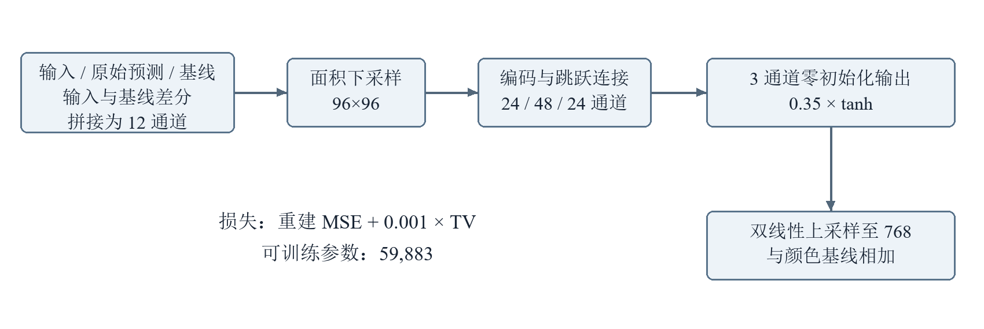
图2 空间低频修复头的输入组织与输出方式
其中，D和U分别表示下采样与上采样，Tφ为可训练网络。编码部分包含两层24通道卷积，下采样分支使用48通道卷积；通过双线性上采样将深层特征与浅层特征拼接，再用24通道卷积恢复表示，最后以1×1卷积输出RGB修正量。浅层与深层特征的连接同时保留局部响应和较宽范围的信息。
表2 空间修复网络结构
模块 | 主要运算 | 输出尺寸
输入特征 | 4组RGB特征拼接与面积下采样 | 12×96×96
浅层编码 | 两层3×3卷积与ReLU | 24×96×96
下采样分支 | 步长2卷积及3×3卷积 | 48×48×48
特征融合 | 上采样与浅层拼接后两层卷积 | 24×96×96
修正场 | 1×1卷积与0.35×tanh | 3×96×96
输出恢复 | 双线性上采样并与基线相加 | 3×768×768

4.3 初始化与优化目标
网络最后一层的权重和偏置初始化为零，使初始修正场为零，初始输出准确等于对应基础结果。这一设置将优化过程组织为“从已有结果开始逐步补偿”。训练前执行输出相等检查，确认网络引入时没有改变基线。训练过程中，其余卷积层通过反向传播学习与颜色误差相关的特征。
$\text{L = MSE(y, g) + 0.001 TV(r)}$
g表示参考图像。TV项取修正场相邻行与相邻列差分绝对值的均值之和，用于约束空间补偿的平滑性。网络采用Adam优化器，学习率3e-4；初始独立修复实验batch size为4，三设备均衡训练每步从三种设备各取一张，batch size为3。输入、参考和预测同时执行水平或垂直翻转，监督作用于完整中心区域。
空间头有59883个可训练参数，训练直接读取冻结预测缓存。初始阶段分别优化DCID与UHDM修复头，并根据验证结果在UHDM保留分频融合。后续DCID将iPhone、小米和P40组织为均衡训练批次，三种设备共享同一个空间头，从均值校正基线出发学习修正场。

5 对照实验与方案收敛

5.1 从全局校准到门控融合
为了确定空间修复的切入点，项目依次比较了解码器微调、全局颜色校准、共享空间头和门控融合。解码器微调设置了仅使用DCID与加入UHDM回放两个分支，各运行300步；全局校准使用输入及预测的通道统计特征，回归三个RGB偏移量；共享空间头和门控头在相同的双域缓存上训练，各运行1000步。
全局校准以18维统计量作为特征，包括输入和预测的通道均值、标准差及其差异，采用岭回归控制参数规模。门控网络则对原预测、分频融合、原预测均值校正和融合结果均值校正四个候选学习空间权重。它能够在候选之间选择和组合；空间残差头直接预测附加修正量，两者提供不同的输出表达方式。
表3 固定开发集上的主要对照结果
方法与评价节点 | DCID PSNR | UHDM PSNR
原尺度ESDNet | 21.7863 | 21.9091
原分频融合 | 21.5917 | 22.1661
输入均值校正 | 25.5627 | 18.6568
原预测全局ridge校准 α=10 | 24.0028 | 21.4914
目标数据微调 300步 | 24.7795 | 18.6983
目标微调加源域回放 300步 | 25.1617 | 18.7879
共享门控 1000步 | 23.5621 | 21.6664
共享空间修复 1000步 | 23.4280 | 21.3675

表3中DCID采用8张开发验证图像，UHDM采用10张。整体均值校正在DCID上建立了较高起点，而共享模型的后续优化并未超过这一基线。全局统计回归在两类数据上均产生变化，但与每个来源已有的较优结果相比仍有差距。这些结果使方案逐渐收敛为“先选定合适基线，再分别学习剩余误差”。
从实现角度看，门控与残差修复的区别也影响优化起点。共享门控使用Softmax组合候选，初始输出已经是候选混合；独立空间头通过零初始化准确保留强基线。因此，最终设计同时调整了数据组织、基础结果和初始化方式，使学习任务集中于基线之后的修正。

5.2 固定训练集与验证集曲线
独立修复阶段每域训练500步，每100步在全部固定训练图像与验证图像上评价。固定训练集评价能够减少随机批次与随机增强带来的波动，便于观察训练拟合和验证表现的关系。图3给出了两域曲线。
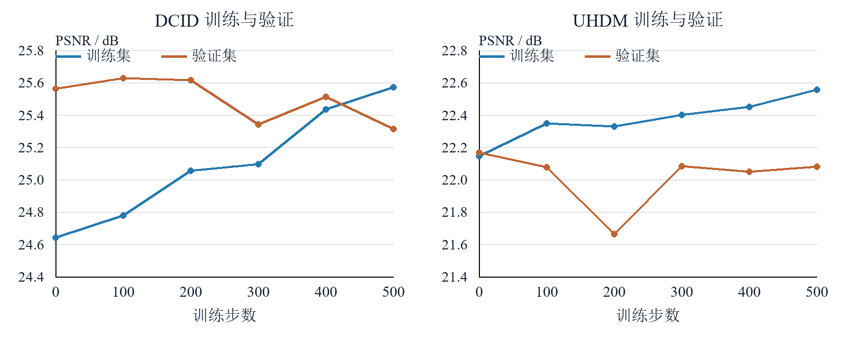
图3 独立空间修复的训练与验证PSNR曲线
初始独立修复中，DCID训练集PSNR由24.6401 dB提高至25.5723 dB；验证集在100步达到25.6276 dB，比均值基线提高0.0649 dB，500步为25.3146 dB。因此这一阶段保留第100步iPhone训练权重，随后将其用于跨设备迁移对照。
UHDM训练集PSNR由22.1455 dB提高至22.5569 dB，验证集起点为22.1661 dB，500步为22.0790 dB。各评价节点中，原分频融合仍是较优结果，因此UHDM最终保留融合路径。两域模型选择由同一套评价流程完成，但得到不同的保留方案。

5.3 实验演进中的主要认识
第一，恢复质量必须围绕实际输出建立基线。观察到原模型的颜色偏移后，一个简单的均值操作比直接扩大训练范围更快地改善了DCID结果。第二，附加模块的初始状态很重要：从已知有效结果出发，有助于把网络容量用于剩余误差。第三，训练曲线与验证曲线承担不同作用，前者反映拟合过程，后者决定当前数据划分下的模型选择。
这些认识贯穿了项目迭代：分块结果促使我们统一视野；跨数据结果促使我们区分颜色基线；共享双域学习促使我们按来源适配；跨设备测试则促使我们增加DCID内部的设备覆盖。每次调整都对应具体实验现象，最终形成UHDM分频融合与DCID三设备空间修复两条处理路径。

5.4 从跨设备迁移到三设备均衡训练
将iPhone训练的第100步修复头直接应用于小米和P40后，空间修复相对均值校正的平均增益分别为+0.0060 dB和−0.0112 dB。与此同时，均值校正仍提高两种设备的平均PSNR。这个现象把后续重点指向修复头的训练数据覆盖：保留有效的颜色基线与网络结构，补充设备样本，再检验共享修复场的学习效果。
三设备各使用12对训练、8对验证。iPhone沿用原划分，小米与P40从各自train目录按固定种子抽取。每步从每种设备各取一张，构成batch size为3的均衡批次；共享修复头从零修正场开始训练500步，采用3e-4学习率与MSE加0.001倍TV损失。主干预测提前缓存，训练循环仅更新空间头。
每100步评价三设备各8张验证图像，以三设备平均PSNR选择权重，并将零步基线纳入比较。第300步的平均验证PSNR最高，为23.9302 dB；第500步为23.9246 dB。所选权重在iPhone、小米和P40验证集上分别提高0.1588、0.3168和0.1687 dB。表4给出验证结果，权重选定后再执行固定测试。
表4 三设备均衡训练的验证结果
设备 | 均值校正 | 第300步 | 增益 / dB
iPhone | 25.5627 | 25.7215 | +0.1588
小米 | 23.6310 | 23.9478 | +0.3168
P40 | 21.9526 | 22.1213 | +0.1687
三设备平均 | 23.7154 | 23.9302 | +0.2148

6 测试结果与逐图分析

6.1 初始方案测试结果
初始方法确定后，使用UHDM和iPhone各20对测试图像评价。UHDM比较原尺度ESDNet与分频融合；iPhone比较ESDNet、输入均值校正和第100步空间修复。该轮结果用于确认各模块的作用，并作为后续三设备扩展的对照。表5列出这一阶段结果。
表5 初始方法在UHDM与iPhone测试子集上的结果
数据与数量 | 方法 | PSNR / dB | SSIM
UHDM 20对 | 摩尔纹输入 | 16.9992 | 0.426115
UHDM 20对 | ESDNet | 21.7950 | 0.762888
UHDM 20对 | 分频融合 | 21.9399 | 0.764870
DCID 20对 | 摩尔纹输入 | 20.7378 | 0.537365
DCID 20对 | ESDNet | 18.7479 | 0.815882
DCID 20对 | 输入均值校正 | 23.6502 | 0.831743
DCID 20对 | 均值校正加空间修复 | 23.8751 | 0.832569

UHDM分频融合相对原尺度预测提高0.1448 dB，SSIM提高约0.00198。该结果与开发阶段选择分频融合的方向一致，说明同视野多尺度候选的组合能够继续改善这批测试图像。
iPhone初始测试中，原预测的SSIM从输入的0.537365提高至0.815882，而PSNR低于输入。结合图像观察，条纹削弱后仍存在明显整体颜色误差。均值校正将PSNR提高至23.6502 dB；第100步修复头进一步达到23.8751 dB。整体校正承担主要颜色补偿，空间头在基线上增加位置相关的调整。
三项对照的净变化可归纳为：UHDM分频融合约+0.145 dB、SSIM+0.0020；DCID均值校正约+4.90 dB、SSIM+0.0159；空间修复在均值校正之上再+0.225 dB、SSIM+0.0008。增益集中在少数颜色误差明显的图像上，多数图像的改善幅度较小，这与6.2的逐图分布一致。

6.2 初始方案的逐图增益
初始方案中，UHDM的20张图像有14张在分频融合后提高PSNR，中位增益为0.0619 dB；iPhone的20张图像有19张在均值校正后继续受益于第100步空间头，中位增益为0.0661 dB。图4保留这一阶段的逐图分布，与后续三设备模型的分析相对应。
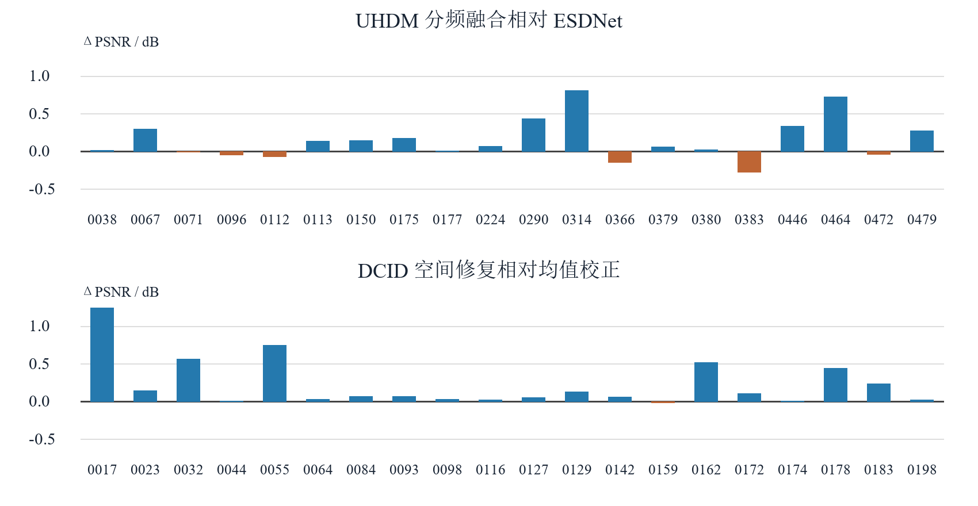
图4 UHDM分频融合与初始iPhone修复头的逐图PSNR增益
DCID最大增益样本0017提高1.2471 dB，样本0084提高0.0658 dB，样本0159变化为−0.0182 dB。分布呈现多数小幅改善、部分较大改善的特点。结合平均值与中位数，可以看到空间头既在多张图像上提供了较小调整，也对部分颜色误差更明显的图像带来较大收益。
最终两类数据采用不同模块组合，反映了实验中识别出的误差差异。UHDM以候选互补为主要处理方向；DCID以整体色彩恢复为基础，再进行空间补偿。数据来源、基础结果和附加模块之间形成了明确对应关系。

6.3 单设备训练后的跨设备迁移
首先固定iPhone训练的修复头，在小米和P40各20对测试图像上评价。均值校正相对ESDNet的PSNR分别提高1.1268和6.6789 dB；叠加空间修复后，额外增益接近零。两种设备的逐图分布不同：P40有14/20张改善，但0073下降2.6195 dB；小米有7/20张改善，增益中位数为−0.0380 dB。表6记录这一阶段的迁移结果。
表6 iPhone训练修复头的跨设备迁移结果
设备 | ESDNet | 均值校正 | 空间修复 | 额外增益
小米 | 19.6945 | 20.8213 | 20.8273 | +0.0060
P40 | 16.5252 | 23.2040 | 23.1928 | −0.0112

6.4 三设备均衡训练后的测试结果
三设备均衡训练使用同一网络结构和颜色基线，改变训练样本覆盖与批次组织，并按固定验证集选择第300步权重。测试继续使用原来的三设备60对图像，比较ESDNet、均值校正、iPhone训练修复头与三设备训练修复头。表7汇总结果。
表7 三设备固定测试集上的PSNR与SSIM
设备 各20对 | 方法 | PSNR / dB | SSIM
iPhone | ESDNet | 18.7479 | 0.815883
iPhone | 均值校正 | 23.6502 | 0.831745
iPhone | iPhone训练修复头 | 23.8751 | 0.832570
iPhone | 三设备训练修复头 | 24.0994 | 0.832644
小米 | ESDNet | 19.6945 | 0.847346
小米 | 均值校正 | 20.8213 | 0.848148
小米 | iPhone训练修复头 | 20.8273 | 0.848267
小米 | 三设备训练修复头 | 20.9895 | 0.848074
P40 | ESDNet | 16.5252 | 0.837846
P40 | 均值校正 | 23.2040 | 0.863492
P40 | iPhone训练修复头 | 23.1928 | 0.863339
P40 | 三设备训练修复头 | 23.6206 | 0.866511
三设备训练修复头在iPhone、小米和P40上分别达到24.0994、20.9895和23.6206 dB，相对均值校正分别提高0.4492、0.1682和0.4166 dB。三设备平均PSNR为22.9032 dB，较均值校正的22.5585 dB提高0.3446 dB，较iPhone训练修复头的22.6317 dB提高0.2714 dB。三种设备的平均PSNR均进一步改善，iPhone也受益于扩展后的联合训练。
逐图结果中，iPhone和P40均有17/20张改善，增益中位数分别为+0.4182和+0.3637 dB。小米有8/20张改善，中位增益为−0.1423 dB，平均SSIM变化为−0.000074。小米的PSNR收益主要集中于部分图像：0155提高2.5719 dB，0173提高1.6514 dB；0092下降0.9932 dB。设备平均值与逐图分布共同反映了共享空间修复的效果及其稳定性差异。

7 图像恢复效果分析

7.1 UHDM文字与平滑区域
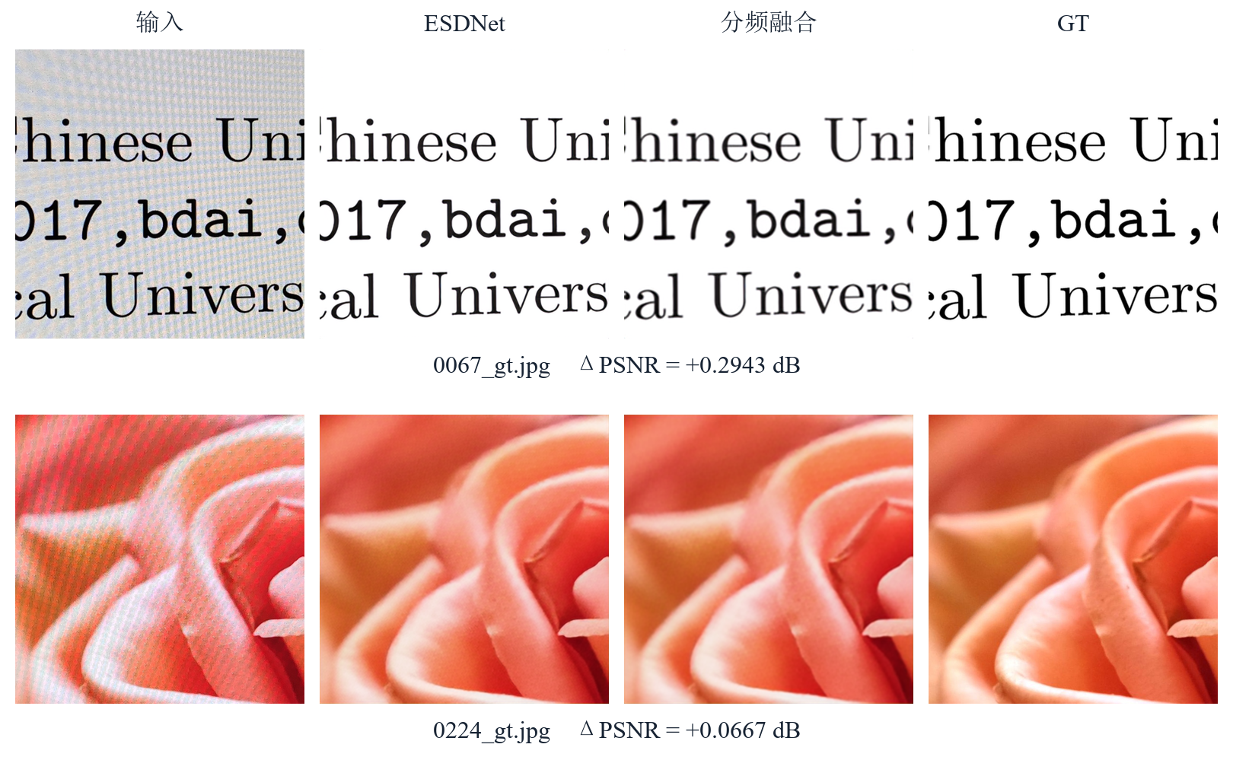
图5 UHDM测试样本0067与0224的恢复结果
图5第一行是文字区域。输入中存在密集周期性纹理，ESDNet与分频融合均明显削弱了背景干扰，同时保留字符的整体形状。该图像的分频融合增益为0.2943 dB。第二行是红色花瓣区域，输入中的条纹穿过平滑颜色与弯曲边缘；恢复结果消除了大部分密集条纹，融合后的增益为0.0667 dB。
这两种内容对尺度组合提出不同要求：文字区域需要保持边缘位置与对比度，平滑颜色区域则更关注色调连续性。低频与高频残差采用独立权重，使融合网络能够分别处理平缓变化与局部差异。图中的主要恢复结构由ESDNet提供，附加融合在已有预测之间作进一步协调。

7.2 DCID颜色与空间补偿
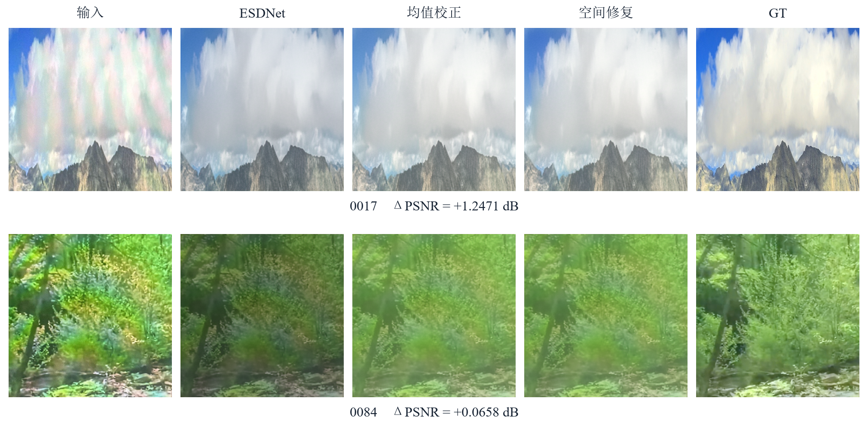
图6 DCID测试样本0017与0084的分阶段恢复结果
图6第一行的云层与山体包含大面积颜色过渡，输入受到彩色条带干扰。原模型消除了明显彩色纹理，但恢复后的色调仍与参考图像有差异。均值校正改变整体颜色状态，初始iPhone修复头进一步调整区域补偿量，该样本在本阶段的PSNR增益为1.2471 dB。
第二行的树林图像更直观地呈现了整体亮度变化。ESDNet输出较暗，均值校正后植被的亮度和绿色得到恢复；空间修复与这一基线保持接近，继续产生0.0658 dB的增益。两行分别展示较大增益与接近中位增益的情况，对应图4中的不同位置。
可视化与数值结果共同说明了附加模块的分工。均值校正提供全图通道偏移，修正场在这一结果上增加位置相关的调整。经过整体校正后，进一步改善通常更细微，因此逐图指标和阶段性图像对照共同用于分析空间头的作用。

7.3 三设备定量对比与增益分布
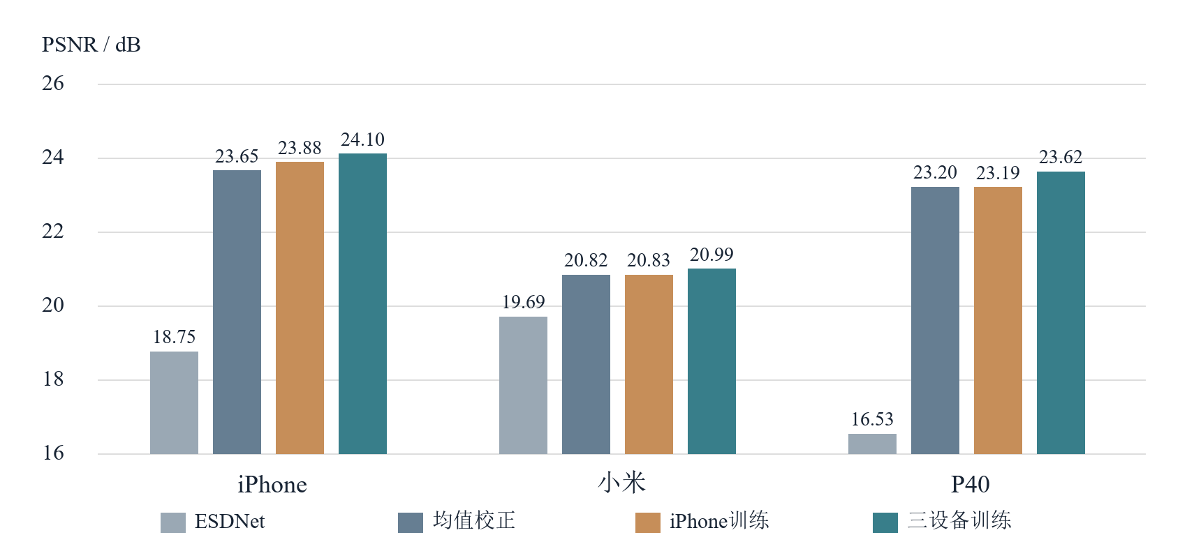
图7 三设备上各处理阶段的平均PSNR
图7将整体颜色校正与两种训练设置放在同一设备内比较。均值校正带来较大的基础提升，三设备训练进一步增加修复收益。P40由单设备修复头的23.1928 dB提高至23.6206 dB，iPhone由23.8751提高至24.0994 dB，小米由20.8273提高至20.9895 dB。
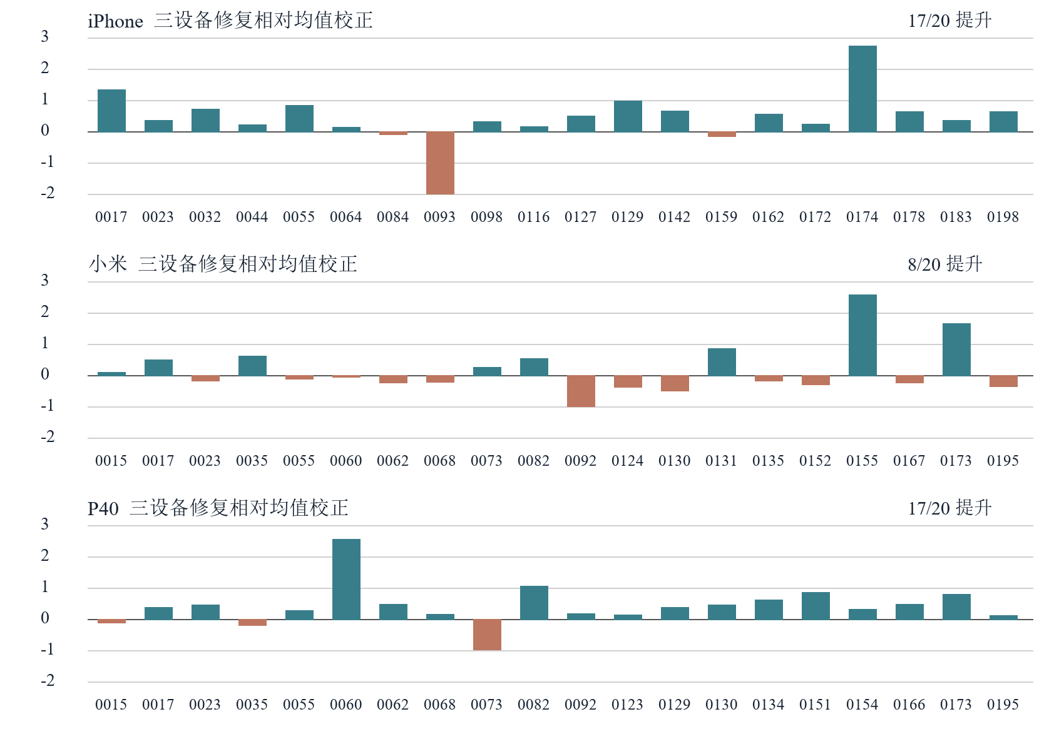
图8 三设备训练修复头相对均值校正的逐图PSNR增益
图8显示iPhone和P40的提升覆盖多数图像，小米则呈现部分较大增益与多张小幅下降并存的特点。iPhone样本0093下降1.9968 dB，P40样本0073下降0.9716 dB；后者比原iPhone修复头的下降幅度减小。均衡训练改善了设备平均表现，进一步控制个别图像的补偿幅度是后续优化的具体切入点。

7.4 三设备图像恢复对照
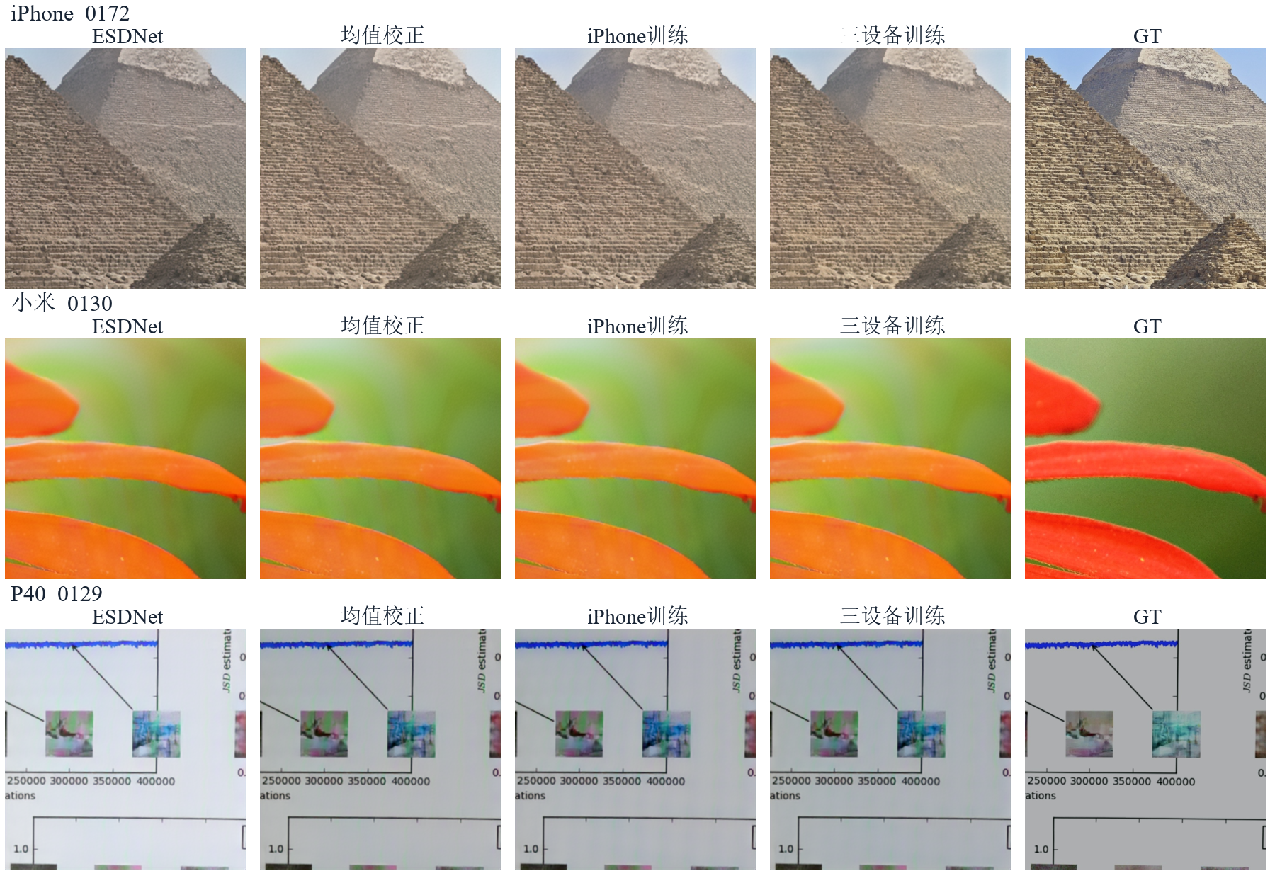
图9 三种设备相同测试区域的分阶段恢复结果
图9按三种设备各取测试清单中的第一张，依次展示ESDNet、均值校正、iPhone训练修复头、三设备训练修复头与参考图像。相同输入和相同视野下，整体校正改变全图颜色状态，两种修复头在该基线上产生不同的空间调整。图像对照与表7、图8对应，用于观察共享训练前后的色彩与区域过渡变化。

8 工程实现与工作总结

8.1 从单元格实验到模块化项目
项目初期使用Kaggle单元格快速验证方案，随着数据和对照增加，逐步形成了数据读取、预测缓存、模块训练、指标统计和结果打包的共同流程。最终整理为可阅读的Python模块，保留独立Notebook入口，便于从实验脚本过渡到可复现项目。
表8 项目代码的主要职责
模块或目录 | 实现内容
baseline.py | 数据配对、主干加载、尺度预测、PSNR与SSIM
source_fusion.py | 三尺度候选、频段分离、融合头训练
calibration.py | 预测缓存与全局统计校准
spatial.py 与 repair.py | 空间网络、门控对照、独立修复训练
evaluation.py | 固定测试抽样、逐图评价与汇总
configs 与 notebooks | 实验设置与Kaggle运行入口
results | 开发指标、测试指标、清单与模型协议
transfer.py | iPhone训练权重在小米与P40上的迁移测试
multidevice.py | 三设备均衡采样、修复头训练与验证选择
results/transfer 与 results/balanced | 三设备清单、逐图指标、训练记录与汇总

工程实现重点解决了三个重复出现的问题。数据路径可能随Kaggle挂载方式变化，因此采用明确配置与唯一候选查找；预测缓存需要跨实验复用，因此记录模型与数据签名；不同实验的输出需要可追踪，因此同时保存逐图CSV、汇总表、配置与可视化结果。以上设计让后续比较能够沿用已有成果，减少重复准备。
代码整理后，对模型执行了零初始化一致性、梯度传播和权重加载检查，并比较模块化版本与原实验版本在相同CPU输入下的输出。两个保留模块的输出一致。最终仓库将主线实现、对照实验和早期探索分层存放，使项目结构与研究过程对应。
三设备扩展增加了迁移测试与均衡训练两个模块：transfer.py固定旧权重评价小米和P40，multidevice.py组织三设备训练与模型选择。每轮保存下载计划、训练与验证清单、逐图测试指标及检查点，Notebook与命令行入口共用相同方法设置。

8.2 相对官方实现的改动
本项目不改动ESDNet的网络定义，也不使用官方仓库的训练脚本与数据增强。官方代码只用于按配置构建模型并加载UHDM权重；主线方法中主干整体冻结，仅在解码器微调这一对照中放开解码器。因此结果差异主要来自后处理模块与评价协议。新增内容以独立模块实现，可单独运行，也可组合成完整流程。
数据与评价入口（baseline.py）：新增配对扫描与按编号分组、固定中心768×768区域、按多个尺度前向，以及逐图PSNR与SSIM统计。开发缓存和测试清单分别保存，评价时按相同的裁剪与精度处理生成候选，使输出差异能够追溯到具体图像。
融合模块（source_fusion.py）：新增三尺度候选生成、9×9高斯（标准差2）频带分离与融合头。融合头以原图与三个候选共12个通道为输入，输出两组三路Softmax权重，参数量为7974；训练配置、数据划分与主干权重摘要一并写入缓存签名。
颜色与空间模块（calibration.py、spatial.py、repair.py）：新增输入均值校正基线、基于通道统计的岭回归全局校正，以及96×96低分辨率修正场。修正场以12个通道为输入，输出0.35×tanh的三通道补偿量，参数量为59883，采用零初始化与TV正则训练。解码器微调（300步，含与不含UHDM回放）和共享门控作为对照保留在同一套缓存上。
工程约定：所有实验由固定配置驱动，随机种子、划分、区域大小与权重摘要写入缓存签名；数据挂载、缓存生成、融合训练、修复训练与冻结测试的复现顺序见仓库README。

8.3 工作内容与方法思考
项目工作包括配对数据准备与按需下载、分块上下文诊断、同视野多尺度融合、跨数据颜色分析、全局校准与门控对照、单设备修复训练、跨设备迁移测试、三设备均衡训练及固定测试评价。方法实现之外，还完成了预测缓存、逐图统计、权重保存、Notebook与模块化入口的整理，使研究过程与代码结构相互对应。
对轻量图像恢复而言，模型规模并不是唯一的设计变量。基础结果、输入组织、修正量的空间尺度、初始化和训练长度都会影响最终表现。项目采用较小网络表达低频变化，并保留已有恢复模型中的结构信息；这种设计使有限训练资源能够集中于当前数据中仍然存在的误差。

9 结论与后续方向
本项目完成了基于冻结ESDNet的轻量去摩尔纹方案。UHDM通过同视野多尺度分频融合组合候选，在20对测试图像上达到21.9399 dB，较原尺度预测提高0.1448 dB。DCID通过输入均值校正与空间低频修复补偿颜色偏移，进一步以iPhone、小米和P40的36对训练、24对验证图像学习共享修复头。在三设备各20对测试图像上，平均PSNR达到22.9032 dB，较均值校正提高0.3446 dB，较单设备训练修复头提高0.2714 dB。
实验中，分块接缝、不同来源的颜色响应、训练验证曲线和跨设备结果共同推动方案收敛。三设备均衡训练后，iPhone与P40均有17/20张图像改善，小米的平均PSNR也提高，但收益集中于部分样本。结果表明，低频修复的输出表达与训练设备覆盖需要共同考虑：小型网络可以提供有效补偿，样本分布仍影响逐图稳定性。
后续可围绕逐图稳定性继续推进：增加不同拍摄条件和内容的训练样本，分析大幅增益与退化图像的颜色分布；引入修正场幅值约束或可靠性估计，减少个别样本的过度补偿；将中心区域流程扩展到原图推理，研究更大视野上的修正场一致性与计算成本。现有数据清单、预测缓存和三设备评价流程能够支撑这些比较。

参考文献
[1] Yu X, Dai P, Li W, et al. Towards Efficient and Scale-Robust Ultra-High-Definition Image Demoiréing. European Conference on Computer Vision, 2022: 646–662. https://github.com/CVMI-Lab/UHDM
[2] Mei Y, Zhang Z, Wu X, Zuo W. Image Demoiréing Using Dual Camera Fusion on Mobile Phones. IEEE International Conference on Multimedia and Expo, 2025. arXiv:2506.08361. https://arxiv.org/abs/2506.08361
[3] Wang Z, Bovik A C, Sheikh H R, Simoncelli E P. Image Quality Assessment: From Error Visibility to Structural Similarity. IEEE Transactions on Image Processing, 2004, 13(4): 600–612. https://www.cns.nyu.edu/~eero/ABSTRACTS/wang03-abstract.html

